Вова рос крепким и сильным мальчиком. Все боялись его. Да и как не бояться такого! Товарищей он бил.
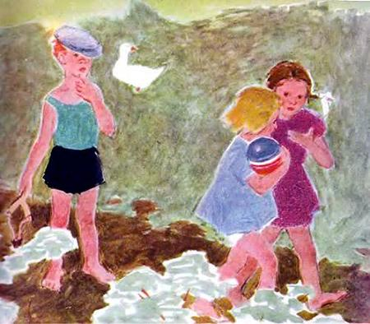
В девочек из рогатки стрелял. Взрослым рожи строил. Собаке Пушку на хвост наступал. Коту Мурзею усы выдёргивал. Колючего ёжика под шкаф загонял. Даже своей бабушке грубил.Никого не боялся Вова. Ничего ему страшно не было. И этим он очень гордился. Гордился, да недолго.
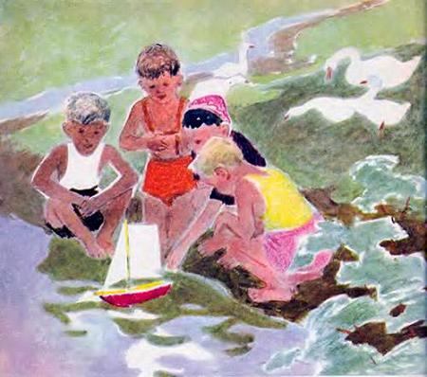
Настал такой день, когда мальчики не захотели с ним играть. Оставили его — и всё. Он к девочкам побежал. Но и девочки, даже самые добрые, тоже от него отвернулись.Кинулся тогда Вова к Пушку, а тот на улицу убежал. Хотел Вова с котом Мурзеем поиграть, а кот на шкаф забрался и недобрыми зелёными глазами на мальчика смотрит. Сердится.
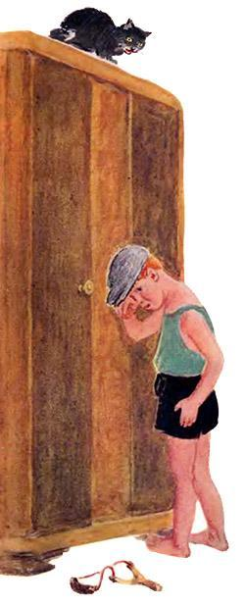
Решил Вова из-под шкафа ёжика выманить. Куда там! Ёжик давно в другой дом жить перебрался.Подошёл было Вова к бабушке. Обиженная бабушка даже глаз не подняла на внука. Сидит старенькая в уголке, чулок вяжет да слезинки утирает.Наступило самое страшное из самого страшного, какое только бывает на свете: Вова остался один.Один-одинёшенек!

